**UNIVERZITET “DŽEMAL BIJEDIĆ” U MOSTARU**

**FAKULTET INFORMACIJSKIH TEHNOLOGIJA**

Mirza Kurtović

**Informacioni sistem za podršku rada Fitness centra sa QR code baziranom autentifikacijom**

ZAVRŠNI RAD

Mostar, 2019. godine

Sažetak

Svrha ovoga završnog rada jeste kreiranje informacionog sistema koji će ubrzati i pojednostaviti aktivnosti vezane za radnike i članove samog Fitness centra. U ovom završnom radu obrađen je proces kreiranja informacionog sistema namjenjenog potrebama zamišljene organizacije „Fitness centar“. Fitness centar predstavlja organizaciju u sklopu koje se nalazi teretana i odjeli za grupne treninge. U sklopu same organizacije imamo četri tipa korisnika(menadžer, recepcionar, trener, član) i svaki ima poseban dio unutar sistema.

U prvom dijelu ovg završnog rada prikazana je organizacijska struktura samog Fitness centra, hijerarhija procesa unutar organizacije, potom je detaljno objašnjeno logički model procesa tj. kako je sam sistem povezan sa vanjskim akterima(korisnicima sistema). Nakon prikazivanja procesa i njihovog međusobnog povezivanja prelazimo na kreiranje baze podataka koja je korištena za potrebe Fitness centra. Veze među podacima i proces kreiranja baze podataka prikazan je kroz konceptualni, fizički model podataka i na kraju samu šemu baze podataka.

Zadnji dio ovog rada je opis implementacije samog informacionog sistema. U ovom dijelu detaljno su objašnjene sve funkcionalnosti unutar desktop aplikacije i mobilne aplikacije, također su objašnjeni specifični isječci koda.

Abstract

The purpose of this final paper is to create an information system that will accelerate and simplify activities related to the workers and members of the Fitness center itself. In this final paper, the process of creating an information system for the needs of the fictional organization "Fitness centar" is discussed. The Fitness center is an organization that includes a gym and group training classes. Within the organization itself there are four types of users (manager, receptionist, coach, member) and each has a separate part within the system.

The first part of this final paper shows the organizational structure of the Fitness Center itself, the hierarchy of processes within the organization, then explains the logical model of the process, ie. how the system itself is linked to external actors (system users). After presenting the processes and their interconnections we move on to creating a database that was used for the needs of the Fitness Center. The links between the data and the process of creating the database are presented through a conceptual, physical model of the data and finally the database schema itself.

The last part of this paper is a description of the implementation of the information system itself. This section explains in detail all the functionality within the desktop application and the mobile application, as well as specific code snippets.

Sadržaj

1. Uvod 4

2. Dijagram organizacijske strukture 4

3. Hijerarhiski dijagram procesa 5

4. Kontekstualni dijagram 7

5. Logički model procesa(DTP) 8

5.1 Podsistem za upravljanje radnicima 9

5.2 Podsistem za upravljanje QR Kod skennrom 10

5.3 Podsistem za upravljanje Paketima 11

5.4 Podsistem za upravljanje tipovima treninga 12

5.5 Podsistem za upravljanje treninzima 12

5.6 Podsistem za upravljanje članarinama 13

6. Konceptualni model podataka 14

7. Fizički model podataka 15

8. Šema baze podataka 16

9. Desktop aplikacija 16

9.1 Forma za prijavu na sistem 17

9.2 Menadžment 18

9.2.1 Upravljanje zaposlenicima 18

9.2.2 Izvještavanje 22

9.2.3 Upravljanje paketima 23

9.2.4 Upravljanje tipovima treninga 25

9.2.5 QR kod skener 28

9.3 Recepcija 31

9.3.1 Upravljanje članarinama 31

9.3.2 Upravljanje članovima 33

9.4 Trener 35

9.4.1 Upravljanje treninzima 35

10. Mobilna aplikacija 37

10.1 Forma za prijavu 37

10.2 Pregled QR koda 38

10.3 Pregled treninga 38

10.4 Trening – detaljan prikaz 40

10.5 Pregled članarina 41

10.6 Postavke 41

11. Zaključak 42

# Uvod

U ovom radu je detaljno opisan proces kreiranja i korištenja sistema za upravljanje Fitness centrom. Fitness centar predstavlja zamišljeno produzeće u sklopu kojeg se organizuju grupni treninzi i druge aktivnosti. Namjena ovog informacionog sistema je olakšavanje i ubrzavanje procesa upravljanja samim Fitness centrom. Svi podaci u svrhu demonstracije datog rješenja su izmišljeni i svaka sličnost sa stvarnim podacim je slučajna.

Sistem se sastoji od dva dijela, desktop aplikacija namjenjena radnicima Fitness centra i mobilna aplikacija namjenjena članovima Fitness centra. U Fitness centru rade tri vrste radnika i svaka od njih ima posebne probleme i zahtijeve. Prvi tip radnika je Menadžer. Menadžer ima zadatak upravljanja radnicima, paketima, tipovima treninga, izvještavanje i podešavanje QR kod skenera. Drugi tip korisnika je recepcionar. Recepcionar ima zadatak evidencije članova, članarina i uređivanja postojećih. Treći tip radnika su treneri, a imaju zadatak dodavanja, uređivanja i održavanja treninga.

Za izradu sistema korišteno je više tehnologija. Za izradu Web API-a korišteni su ASP.NET Core i Entity Framework Core. Za izradu Desktop aplikacije korištene su Windows forme, a za izradu mobilne aplikacije korištene su Xamarin forme.

# Dijagram organizacijske strukture

Na slici 1. je prikazan dijagram organizacijske strukture samog Fitness centra. Fitness centar je organizacija koja ima jednostavnu organizacijsku strukturu. Radi se o tri organizacijske jedinice: Menadžment(Menadžeri), Recepcija(Recepcionari), Odjel za trenere(Treneri).

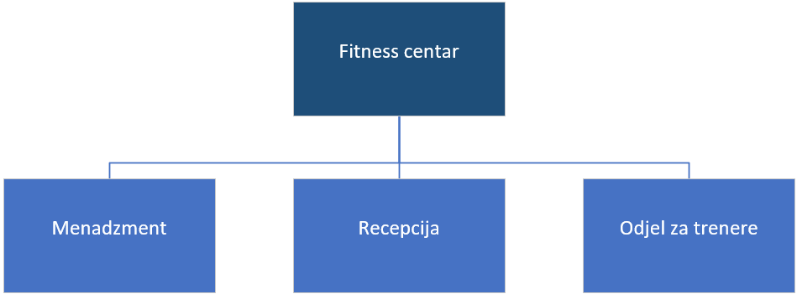

Slika 1. Dijagram organizacijske strukture

# Hijerarhiski dijagram procesa

Hijerarhiski dijagram koristimo za grafičko predstavljanje procesa raspoređenih na nivoe unutar samog sistema. Hijerarhiski dijagram procesa Fitness centra je prikazan iz dva djela na slikama 2. i 3.

Svaki od odjela unutar organizacijske strukture sistema je povezan na jedan ili više procesa. Na slici 2. su prikazani odjel za trenere i Recepcija. Recepcionari imaju zadatak interakcije sa samim članovima, pod to se potrazumjeva evidencija, uređivanje, pregled članova i članarina. Treneri imaju zadatak održavanja samih treninga a unutar sistema evidentiraju, uređuju, pregledaju i održavaju same treninge.

Na drugom dijelu slike(slika 3.) nalazi se sam menadžment. Menadžment ima najveću ulogu i najveći broj funkcionalnosti unutar samog Fitness centra. Kako bi sam recepcionar mogao dodati neku članarinu prvo menadžer mora dodati neki paket putem procesa „Upravljanje paketima“. Ovaj proces se sastoji od evidentiranja, uređivanja i pregleda postojećih paketa. Kako bi trener dodao neki trening prvo menadžer treba evidentirati taj sami tip treninga. Pošto je Fitness centar organizacija koja ima više radnika i samih uloga menadžer ima mogućnost upravljanja radnicima a to podrazumjeva isplatu, evidenciju, uređivanje i pregled radnika. Menadžer također ima mogućnost upravljanja QR kod skenerom(pokretanje samog skenera) i izvještavanje.

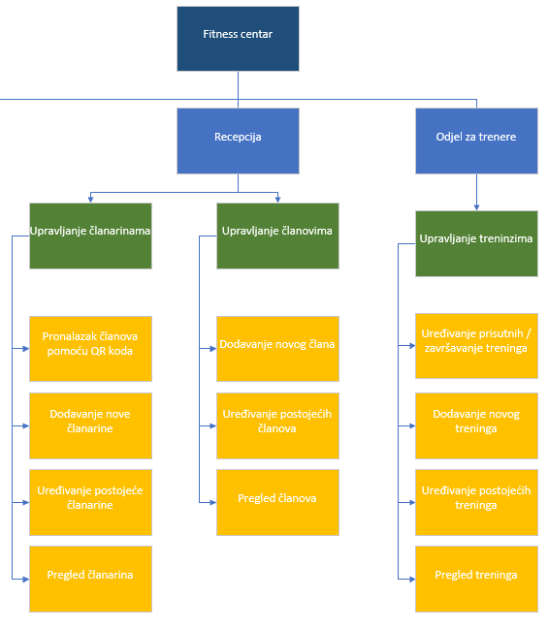

Slika 2. Hijerarhiski dijagram procesa(desni dio)

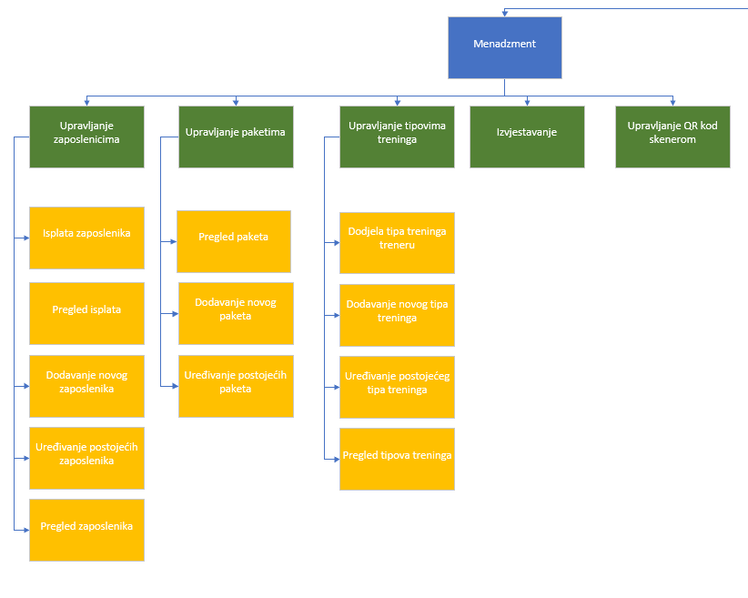

Slika 3. Hijerarhiski dijagram procesa(lijevi dio)

# Kontekstualni dijagram

Kontekstualni dijagram koristimo kako bi prikazali interakciju samog sistema sa okolinom. Kontekstualni dijagram prikazuje sistem kao jedinstveni proces visoke razine i komunikaciju tog procesa sa eksternim agentima. Eksterni agenti komuniciraju sa sistemo pomoću tokova podataka.

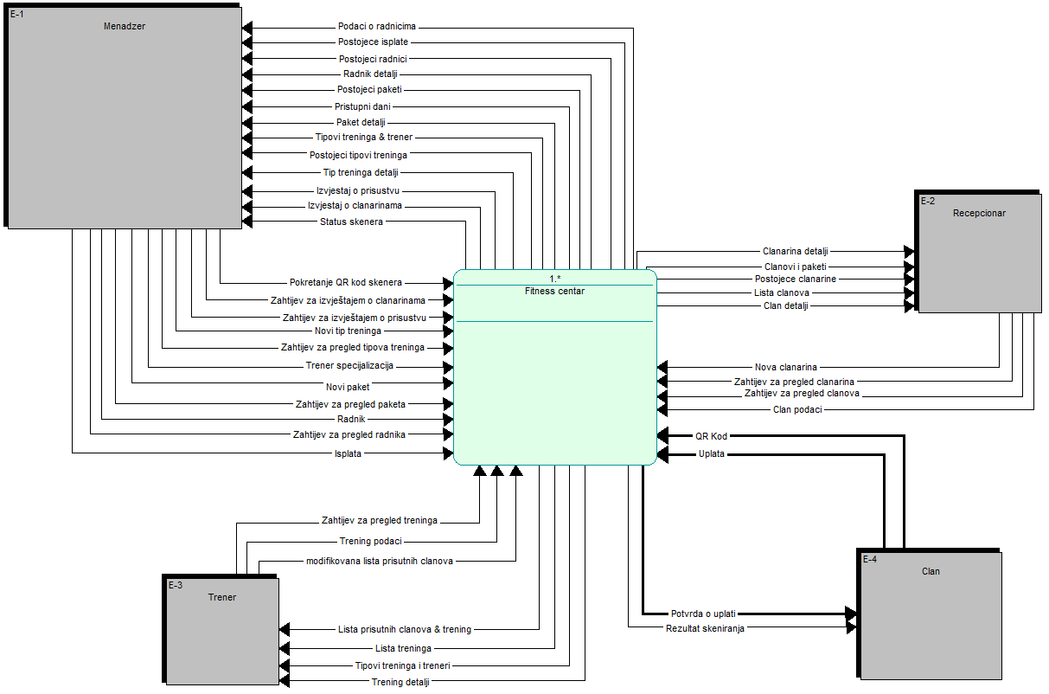

Slika 4. Kontekstualni dijagram

Na slici 4. je prikazan kontekstualni dijagram Fitness centra. Na slici se može uočiti da su sa sistemom povezana četri eksterna agenta: menadžer, recepcionar, trener, član. Najveći dio interakcije između samog sistema i eksternih entiteta obavlja menadžer, proporcionalno tome za potrebe menadžera obavlja se najveći broj procesa. Proces „Fitness centar“ sa indeksom 1. je detaljnije opisan u nastavku.

# Logički model procesa(DTP)

Logički model procesa predstavlja način vizualizacije tokova podataka unutar samog sistema. Unutar ovog dijagrama je prikazano kako same informacije ulaze i izlaze iz sistema, gdje se obrađuju pohranjuju i gdje su granice samog sistema. Na slici 5. je logički model procesa samog Fitness centar. Sa lijeve strane su prikazani eksterni entiteti sistema(menadžer, clan, recepcionar, trener). Eksterni entiteti predstavljaju mjesta gdje informacije idu i odakle dolaze. U sredini se nalaze procesi unutar kojih se obavljaju sve potrebne radnje kako bi vratili rezultat eksternim entitetima. Sa desne strane se nalaze skladišta podataka, u slučaju Fitness centra predstavljaju tabele unutar baze podataka. Svi eksterni entiteti, procesi i skladišta su međusobno povezani određenim tokovima podataka.

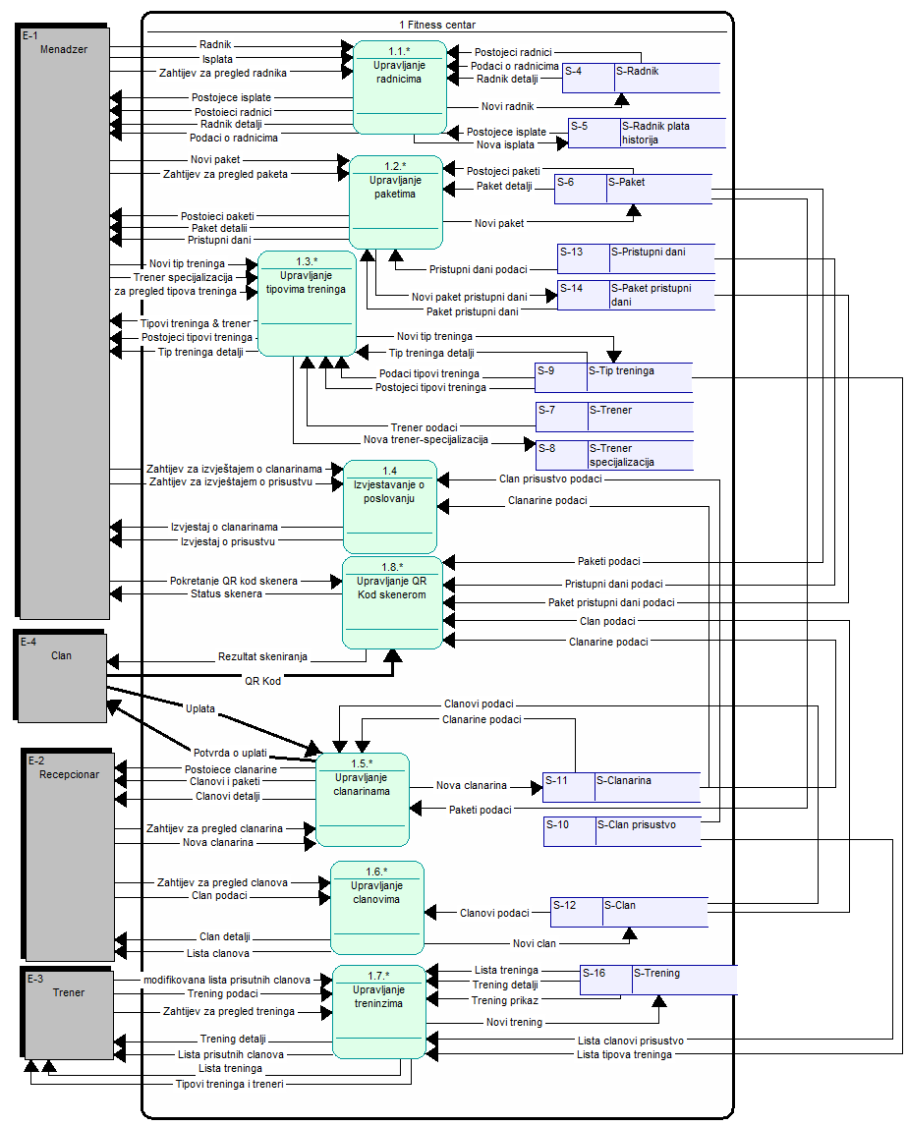

Slika 5. Logički model procesa

## 5.1 Podsistem za upravljanje radnicima

Proces „Upravljanje radnicima“ sastoji se od tri podprocesa:

* **Unos i modifikacija radnika:** Predstavlja složeni proces koji se sastoji od dodavanja novih i ažuriranja postojećih radnika. Ako korisnik dodaje novog radnika samo šalje objekat tipa „Radnik“ putem toka podataka, a vrijednost se spašava u tabelu „Radnik“ unutar baze podataka. Ako korisnik modifikuje radnika prvo dobija informacije o postojećem radniku zatim on vraća modifikovanog radnika.
* **Pregled postojećih radnika:** Korisnik šalje zahtijev za pregled radnika, unutar zahtijeva se nalazi objekat za pretragu. U slučaju da je objekat nepoznat(null) vraćaju se svi radnici iz baze podataka, u suprotnom vraćaju se oni koji se poklapaju sa pretragom.
* **Evidencija isplata:** Predstavlja složeni proces koji se sastoji od evidencije novih isplata i pregleda postojećih isplata. Ako korisnik dodaje novu isplatu prvo prima listu radniku i bira specifičnog radnika zatim šalje nazad objekat za dodavanje novih isplata.

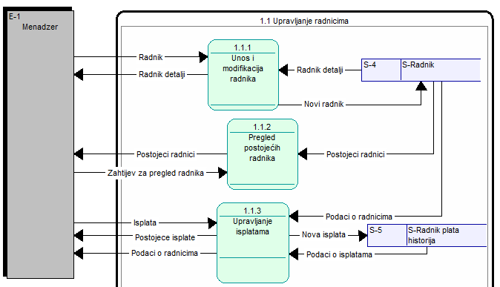

Slika 6. Upravljanje radnicima

## 5.2 Podsistem za upravljanje QR Kod skennrom

Na slici 7. nalazi se Proces „Upravljanje QR Kod skenerom“. Ovaj proces se sastoji se od dva podproces:

* **Aktivacija QR kod skenera:** Menadžer podnosi zahtijev za aktivaciju skenera, u slučaju da nema nikakvih problema skener se aktivira, u suprotnom menadžer dobija odgovarajuću grešku.
* **Skeniranje QR koda:** Kako bi ovaj proces obavio svoj zadatak prvo je potrebno da primi sliku QR koda, U slučaju da se dokodira QR kod proces iz baze podataka uzima člana(vlasnika koda). U slučaju da ne postoji član sa tim kodom u bazi podataka proces vraća negativan rezultat i odgovarajuću poruku. Ako član postoji u bazi podataka proces preuzima iz tabele članarinu vezanu za trenutnu godinu, mjesec i člana. Ako takva članarina ne postoji proces vraća negativan rezultat i odgovarajuću poruku, u suprotnom iz baze podataka se preuzimaju pristupni dani(dani u sedmici) i svi pristupni dani vezani za paket iz članarine. U slučaju da je taj paket povezan sa trenutnim danom i ima pristup u trenutnom vremenskom periodu član dobija pristup Fitness centru a u sportnonm dobija zabranjen pristup i odgovarajuću poruku.

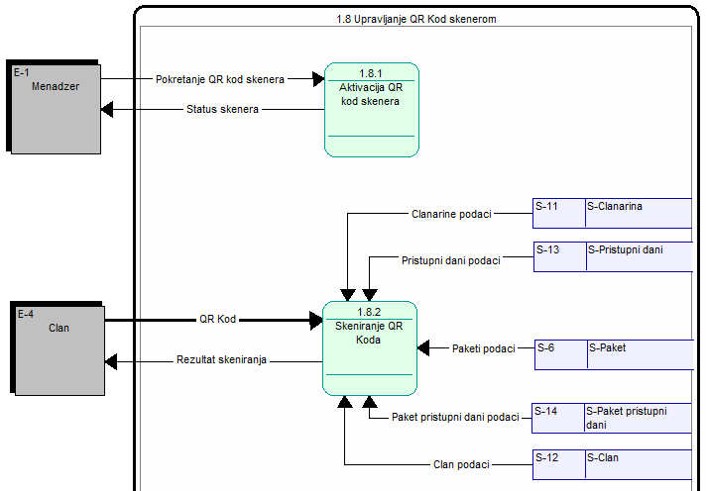

Slika 7. Upravljanje QR kod skenerom

## 5.3 Podsistem za upravljanje Paketima

Na slici 8. se nalazi proces „Upravljanje paketima“.Ovaj proces se sastoji od dva podprocesa:

* **Unos i modifikacija paketa:** Složeni proces koji se sastoji od dodavanja novih i uređivanja postojećih paketa. Kako bi menadžer mogao dodati ili urediti paket prvo mora dobiti informacije o pristupnim danima(dani u sedmici). Kada se dodaje novi paket, menadžer šalje objekte tipa „paket“ i „paketPristupniDani“(veza između pristupnog dana i paketa) putem toka podataka „Novi paket“. Ako menadžer uređuje postojeći paket prvo dobija podatke iz tabela „Paket pristupni dani“ i „Paket“. Poslije modifikovanja vraćaju se podaci o paketu i pristupnim danima za paket potom pohranjuju u zadane tabele.
* **Pregled postojećih paketa:** Menadžer šalje zahtijev za pregled paket unutar kojeg se nalazi objekat za filtriranje paketa, u slučaju da objekat za pretragu ne postoji(null) proces će vratiti sve pakete, u suprotnom vraća pakete koji se poklapaju sa pretragom.

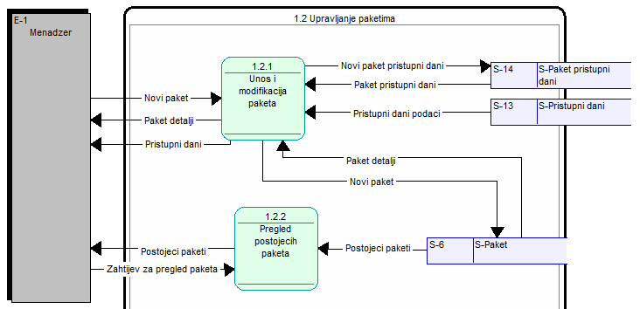

Slika 8. Upravljanje paketima

## 5.4 Podsistem za upravljanje tipovima treninga

Na slici 9. se nalazi proces „Upravljanje tipovima treninga“ koji se sastoji od tri podprocesa:

* **Unos i modifikacija postojećih tipova treninga:** Predstavlja složeni proces koji se sastoji od dodavanja novih i uređivanja postojećih tipova treninga. Proces radi na principu da menadžer vrati objekat u kojem se nalazi tip treninga i to se spašava u bazu podataka. U slučaju da se uređuje postojeći tip treninga menadžer prvo prima postojeći tip treninga a vraća modifikovani.
* **Pregled postojećih tipova treninga:** Menadžer šalje zahtijev za pregled tipova treninga. Unutar zahtijeva se nalazi objekat za pretragu tipova treninga. Ako je objekat prazan(null) proces vraća sve tipove treninga, u suprotnom vraća one koje se poklapaju sa pretragom.
* **Dodjela tipa treninga treneru:** Kako bi se dodjelila neka specijalizacija nekom od trenera menadžer prvo treba dobiti podatke o samim trenerima i tipova treninga. Iz dobijenih podataka menadžer bira trenera i tip treninga. Na osnovu odabranih podataka kreira se novi objekat „trenerSpecijalizacija“ i spašava u tabelu „Trener specijalizacija“.

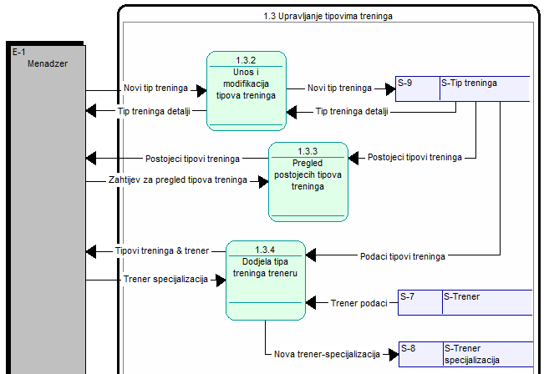

Slika 9. Upravljanje tipovima treninga

## 5.5 Podsistem za upravljanje treninzima

Na slici 10. se nalazi proces „Upravljanje treninzima“ koji se sastoji od tri podprocesa:

* **Unos i modifikacija treninga:** Predstavlja složeni proces koji se sastoji od dodavanja novih i modifikovanja postojećih treninga. Ako se dodaje novi trening trener dobija podatke o tipovima treninga a vraća objekat tipa „Trening“ koji se pohranjuje u tabelu „Trening“. U slučaju da želi modifikovati postojeći trening trener dobija podatke o postojećem treningu i vraća modifikovanu verziju treninga.
* **Pregled postojećih treninga:** Trener šalje zahtijev za pregled treninga. Unutar zahtijeva se nalazi objekat za pretragu treninga po zadanim parametrima. U slučaju da je dati objekat prazan iz tabele „Trening“ se preuzimaju svi treninzi vezani za datog trenera.Ako su unutar objekta navedeni neki parametri vrši se filtriranje i vraćaju se treninzi koji imaju vrijednosti u skladu sa tim parametrima.
* **Odrzavanje treninga:** Trener dobija listu svih članova koji su rezervisali mjesto na nekom od treninga(član je rezerviso mjesto na treningu ako se nalazi unutar tabele „Clan prisustvo“). Nakon što trener modifikuje listu prisutnih članova(označi prisutne članove) vraća samu listu procesu i tada se trening završava i označava kao „održan“.

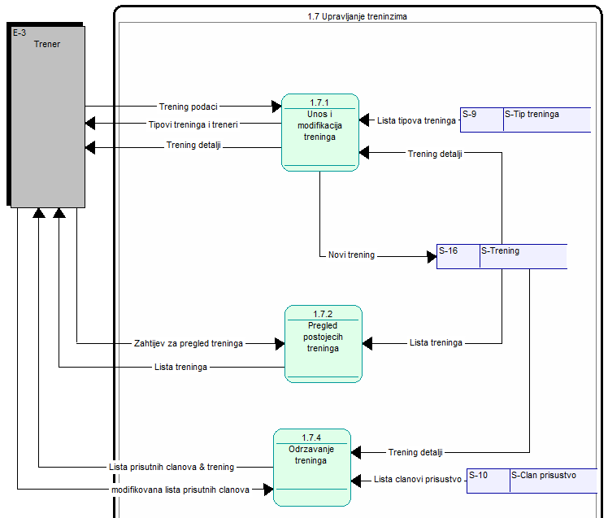

Slika 10. Upravljanje treninzima

## 5.6 Podsistem za upravljanje članarinama

Na slici 11. se nalazi proces „Upravljanje clanarinama“ koji se sastoji od dva podprocesa:

**Unos i modifikacija clanarina:** Predstavlja složeni proces koji se sastoji od uređivanja postojećih i dodavanja novih članarina. Kada se obavlja bilo koja od ove dvije radnje recepcionar prvo prima podatke o samim članovima i paketima. Na osnovu primljenih informacija recepcionar vraća novu članarinu sa odabranim paketom, članom i svim ostalim detaljima. U slučaju da se uređuje postojeća članarina recepcionar prvo prima podatke o članarini koju uređuje.

**Pregled postojecih clanarina:** Recepcionar šalje zahtijev za pregled članarina. Unutar zahtijeva se nalazi objekat za pretragu članarina po zadanim parametrima. U slučaju da je dati objekat prazan iz tabele „Clanarina“ se preuzimaju sve članarine. Ako su unutar objekta navedeni neki parametri vrši se filtriranje i vraćaju se članarine koje imaju vrijednosti u skladu sa tim parametrima.

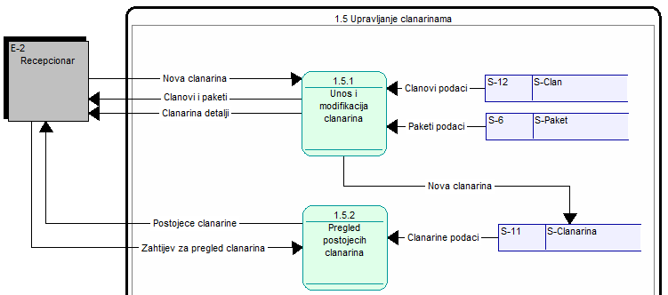

Slika 11. Upravljanje clanarinama

# Konceptualni model podataka

Konceptualni model prikazuje podatke koji su dio stvarnog svijeta, ti podaci prikazani su u obliku entiteta. Svaki entitet sastoji se od atributa(osobine entiteta). Atributi su povezani vezama a svaka veza ima kardinalitet koji određuje stepen veze.

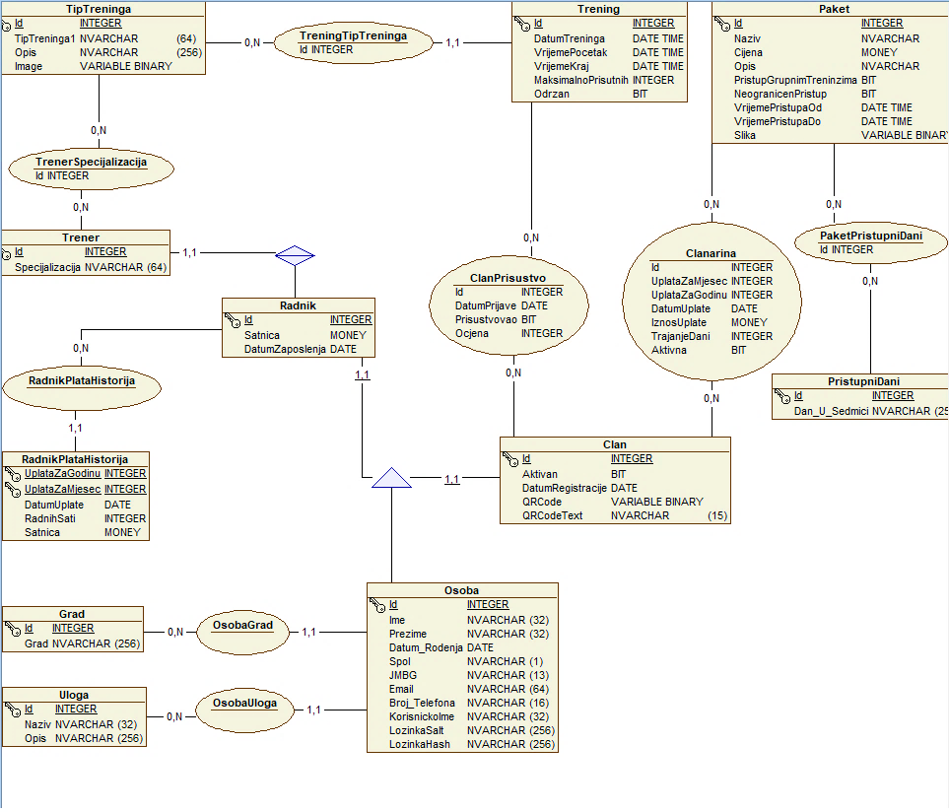

Slika 12. Konceptualni model podataka

Na slici 12. je prikazan konceptualni model podataka ovog informacionog sistema. Glavna od entitea unutar ovog modela je osoba. Osoba prima jednu od predefinisanih uloga koja je definisana u sistemu. Na osnovu uloge osoba se specijalizira. Može biti vezana za člana ili radnika.

Član je unutar dijagrama vezan za entitete trening i paket vezom više na više. Sve informacije vezane za ove dvije veze se pohranjuju u među tabele „ClanPrisustvo“ i „Clanarina“. Sa druge strane osoba može biti vezana za radnika. Entitet radnik je vezan za entitet RadnikPlataHistorija vezon više na prema jedan. Entitet radnik može biti povezan sa entitetom trener ali ne mora.

# Fizički model podataka

Fizički model podaka kreira se na osnovu konceptualnog modela podataka. Ovaj model predstavlja opis stvarne fizičke organizacije podataka, odnosno implementacija logičkog modela podataka na fizičkom mediju. Unutar ovog modela prikazanu su svi entiteti,njihovi atributi(naziv, tip podatka, dali je obavezan),veze i kardinaliteti između samih entiteta. Na slici 13. je prikazan fizički model procesa Fitness centra.

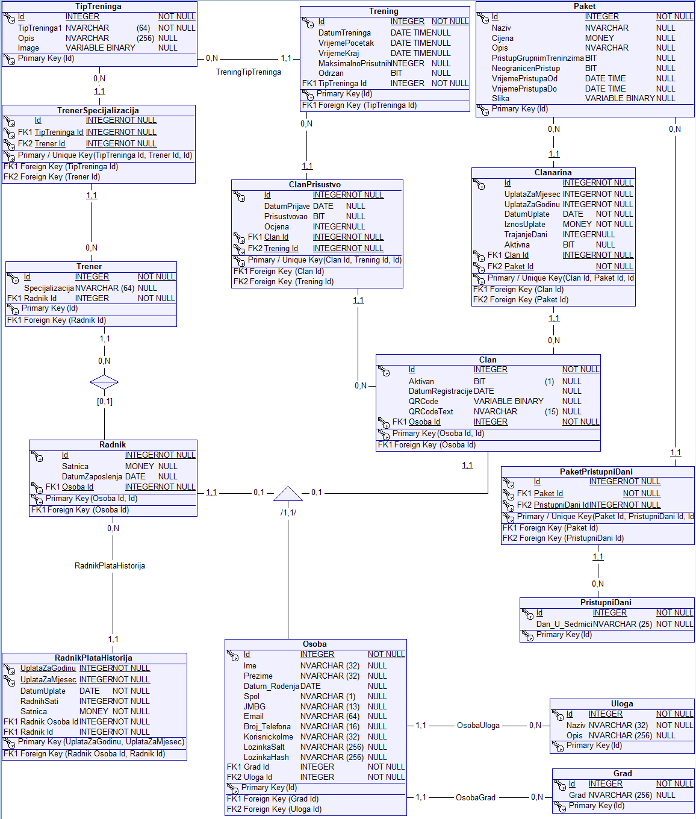

Slika 13. Fizički model podataka

# Šema baze podataka

Šema baze podataka predstavlja strukturu same baze opisanu na formalnom jeziku koji je podržan od strane samog *database managment system*(DBMS). Na slici 14. je prikazana šema baze podataka samog Fitness centra. Baza podataka je rađena pomoću SQL Server 2017 alata.

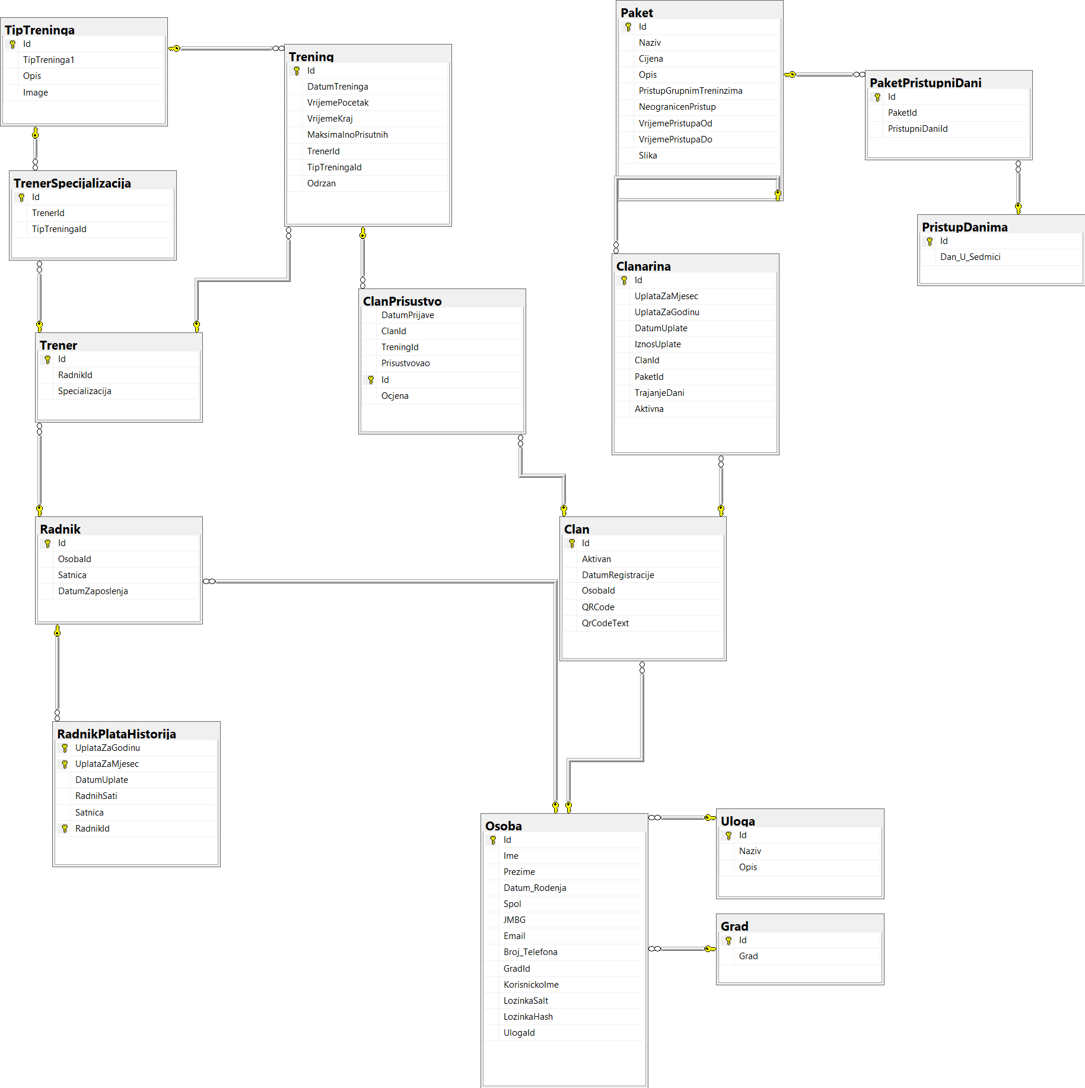

Slika 14. Šema baze podataka

# Desktop aplikacija

Desktop aplikacija prestavlja dio sistema namjenjen samim radnicima Fitness centra. Unutar desktop aplikacije imamo tri vrste korisnika(menadžer, trener, recepcionar) i svaki od njih ima posebne funkcionalnosti namjenjene njima. Sve forme i funkcionalnosti desktop aplikacije su detaljno objašnjene u nastavku.

## 9.1 Forma za prijavu na sistem

Sve funkcionalnosti ove aplikacije su vezani uz rad s osjetljivim podacima iz baze podataka, s obzirom na to bilo je potrebno uvesti neki način autentifikacije i autorizacije. U ovom sistemu autorizacija je bazirana na osnovu uloga(engl. Role based authentification). U sistemu postoje četri tipa korisnika(menadžer, trener, recepcionar, član) a desktop aplikaciju koriste tri tipa korisnika(menadžer, trener, recepcionar). Prilikom kreiranja korisničkog računa korisniku se dodjeljuje odgovarajuća uloga, na osnovu te uloge on ima pristup određenim funkcionalnostima unutar sistema. Ako aplikacija nema korisnika menadžer se inicijalno prijavljuje na sistem sa korisničkim imenom i šifrom „Menadžer“.

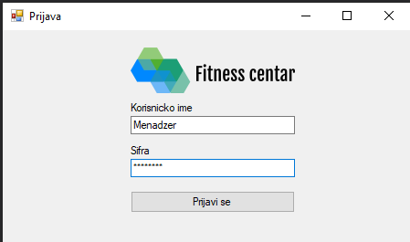

Slika 15. Forma za prijavu

Klikom na dugme „Prijavi se“ pokreće se programski kod koji provjera ispravnost unesenih podataka, a može imati tri moguća rezultata:

1. **Korisnički podaci nisu ispravni** – šalje se zahtijev bazi podataka sa odgovarajućim korisničkim imenom i šifrom, u slučaju da se vrati prazna lista to znači da član sa datim korisničkim podacima ne postoji. Dati slučaj vraća poruka sa slike 16.

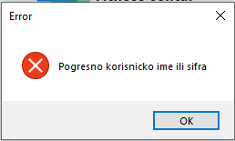

Slika 16. Pogrešne informacije

1. **Korisnički podaci su ispravni ali korisnik nije autorizovan** – šalje se zahtijev bazi podataka sa datim korisničkim podacima, u slučaju da se vrati korisnik ali njegova uloga nije autorizovana za pristup desktop aplikaciji vraća se poruka sa slike 17.

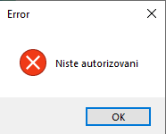

Slika 17. Korisnik nije autorizovan

1. **Korisnički podaci su ispravni i korisnik je autorizovan** – šalje se zahtijev bazi podataka sa datim korisničkim podacima, u slučaju da se vrati korisnik i korisnici sa datom ulogom su autorizovani za korištenje desktop aplikacije otvara se početni meni i prikazuju se operacije koje su namjenjene datom tipu korisnika.

## 9.2 Menadžment

### 9.2.1 Upravljanje zaposlenicima

#### Korisnici – detaljan prikaz

Dati sistem je namjenjen za veći broj korisnika a ne za jednog, zbog toga jedna od funkcionalnosti desktop aplikacije jeste dodavanje novih i uređivanje postojećih radnika. Na slici 18. je prikazana forma za detaljan prikaz zaposlenika(dodavanje i uređivanje postojećih zaposlenika). Unutar ove forme menadžer može dodati četri tipa korisnika(menadžer, trener, recepcionar, član).

**Ova forma se može pokrenuti na dva načina:**

1. **Dodavanje novih korisnika:** U zavinosti od odabranog tipa korisnika polje „Specijalizacija“ i „Satnica“ mjenjaju vidljivost a dugme „ Promjeni sifru“ nije vidljivo.
2. **Uređivanje postojećih korisnika**: U slučaju da je forma pozvana radi uređivanja postojećih korisnika polje „ Tip korisnika“ se onesposobljuje zato što se tip korisnika ne može mjenjati a polje „potvrda sifre“ se sakriva a prikazuje se novo dugme „Promjeni sifru“. Klikom na dugme „Promjeni sifru“ otvara se nova forma u kojoj menadžer mjenja šifru za datog korisnika.

Svaki korisnik ima svoje jedinstveno korisničko ime pomoću kojeg se prijavljuje na sam sistem. Kada pokušamo spasiti novog korisnika putem validacije se provjera postojanje korisnika sa datim korisničkim imenom u bazi podataka. U slučaju da postoji korisnik sa datim korisničkim imenom menadžer se obavještava o grešci a proces kreiranja novog korisnika se obustavlja. Također klikom na dugme „Spasi“ aktivira se validacija svih polja unutar forme i ako su svi uneseni podaci unutar određenih ograničenja tj. ako je validacija izvršena uspješno pravi se novi korisnik u suprotnom korisnik dobija odgovarajuću poruku za svako polje u kojem postoji greška a kreiranje novog korisnika se obustavlja.

**Uslovi za validaciju:**

* **Ime** – Obavezno polje, samo slova, 3-32 karaktera
* **Prezime** – Obavezno polje, samo slova, 3-32 karaktera
* **JMBG** – Obavezno polje, samo slova, 13 karaktera
* **E-mail** – Obavezno polje, samo slova, 6-64 znaka
* **Broj telefona** – Obavezno polje, samo brojevi, 3-16 cifara
* **Korisnicko ime** – Obavezno polje, samo slova, 3-32 karaktera, jedinstven
* **Sifra** – Obavezno polje, 5-32 karaktera, jednak „Sifra potvrda“
* **Potvrda sifre** – Obavezno polje, 5-32 karaktera, jednak „Sifra“
* **Satnica** – Obavezno polje
* **Specijalizacija** – Obavezno polje, samo slova, 1-100 karaktera

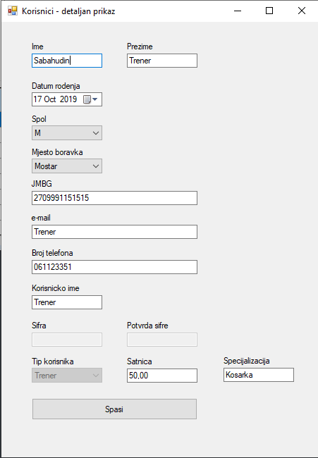

Slika 18. Korisnik - detaljan prikaz

Korisnici se prijavljuju na sistem pomoću svog korisničkog imena zato je bitno da ono bude jedinstveno za svakog korisnika. U isječku 1. je prikazana validacija korisničkog imena. Svaki put kad polje izgubi fokus ili se klikne na dugme „Spasi“ ova validacija se aktivira. Ako polje nije prazno i ako je njegova dužina u okviru granica kreće se sa provjerom jedinstvenosti korisničkog imena.

Prvo iz baze podataka se uzima lista osoba koje imaju isto korisničko ime kao ono što je uneseno u *textbox* „UserName“. Baza podataka će vratiti ili praznu listu ili listu sa jednim članom. U slučaju da lista nije prazna i ako samo uređujemo postojećeg korisnika provjeramo dali se ustvari radi o istom korisniku, u slučaju da je to isti korisnik samo izlazimo iz funkcije a u suprotnom postavljamo grešku putem *error provider-a.*

|  |
| --- |
| **Isječak koda: Validacija korisničkog imena** |
| private async void TxtUserName_Validating(object sender, CancelEventArgs e)  {  if (_validation.Required(sender, e, radniciDetaljiErrorProvider))  if (_validation.MinMaxLength(sender, e, radniciDetaljiErrorProvider, 3, 32))  {  var clanList =await _apiService.Get<List<Model.Osoba>>  (new OsobaSearchReqeust() { Username = txtUserName.Text });  if (clanList.Count > 0)  {  if (_id != null)  {  if(clanList[0].Id == (int)_id)  return;  }  ((TextBox)sender).Focus();  e.Cancel = true;  radniciDetaljiErrorProvider  .SetError(((TextBox)sender),"Korisnicko ime je vec iskoristeno");  }  }  } |

Isječak 1. Validacija korisničkog imena

#### Pregled korisnika

Na slici 19. je prikazana forma „Pregled korisnika“ unutar koje menadžer pregleda, pretražuje i filtrira radnike Fitness centra. U gornjem dijelu forme menadžer unosi parametre po kojima želi filtrirati korisnike, potom klikom na dugme „Trazi“ tabela ispod se ažurira, popunjava se novim podacima. Duplim klikom na nekog radnika unutar tabele otvara se nova forma(slika 18.) sa detaljnim prikazom radnika.

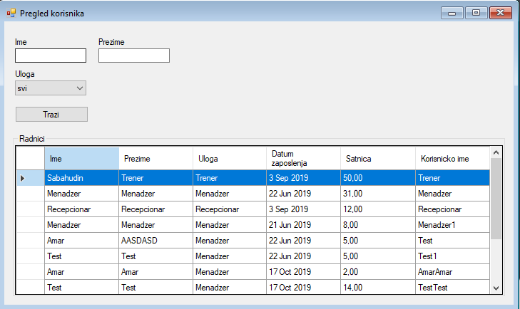

Slika 19. Pregled korisnika

#### Upravljanje isplatama

Fitness centar predstavlja organizaciju koja se sastoji od većeg broja recepcionara, trenera i menadžera zbog toga postoji potreba za evidencijom uplata radnicima. Na slici 20. je prikazana forma „Pregled isplata“. Data forma je sastavljena od dva dijela, na gornjem dijelu se nalazi dio forme za evidenciju novih isplata, a na donjem se nalazi lista prethodnih isplata.

Svaki radnik ima svoju definisanu satnicu, tako kada se promjeni radnik unutar *combobox-a* „Radnik“ mjenja se vrijednost unutar *textbox-a* „Satnica“. Zavisno od broja radnih sati taj mjesec i satnice generiše se „Total“ vrijednost.

Klikom na dugme „Evidentiraj uplatu“ aktivira se validacija, ako su vrijednosti svih polja unutar oređenih pravila kreira se nova uplata, u suprotnom korisnik dobija odgovarajuću poruku za svako polje u kojem vrijednost nije u skladu sa pravilima.

**Uslovi za validaciju:**

* **Izvor** – Obavezno polje, samo brojevi, 16 cifara
* **Uplata za godinu** – Obavezno polje, broj, 2000-2100
* **Uplata za mjesec** – Obavezno polje, broj, 1-12
* **Radnih sati** – Obavezno polje, broj, 0-1000

Na drugom dijelu forme nalaze se sve uplate radnicima. Korisnik ima mogućnost filtriranja uplata na osnovu radnika, mjeseca i godine uplate. Klikom na dugme „Trazi“ lista se ažurira i popunjava podacima koji se poklapaju sa pretragom.

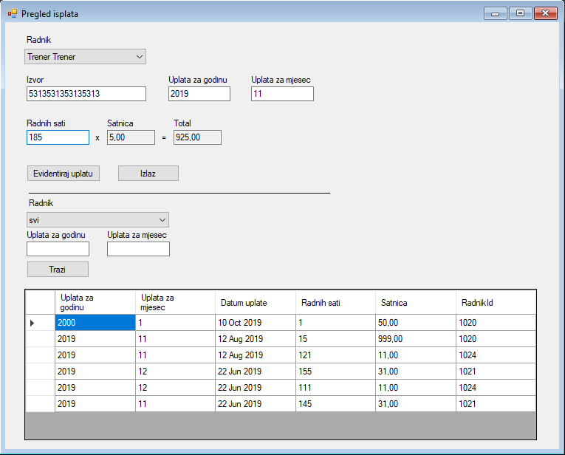

Slika 20. Pregled isplata

### 9.2.2 Izvještavanje

#### Izvještaj o zaradi

Na slici 21. se nalazi jednostavan izvještaj o zaradi na mjesečnoj razini na osnovu prodanih paketa. Menadžer ima mogućnost filtriranja na osnovu paketa, uplate za godinu i početnog i krajnjeg datuma uzorka.

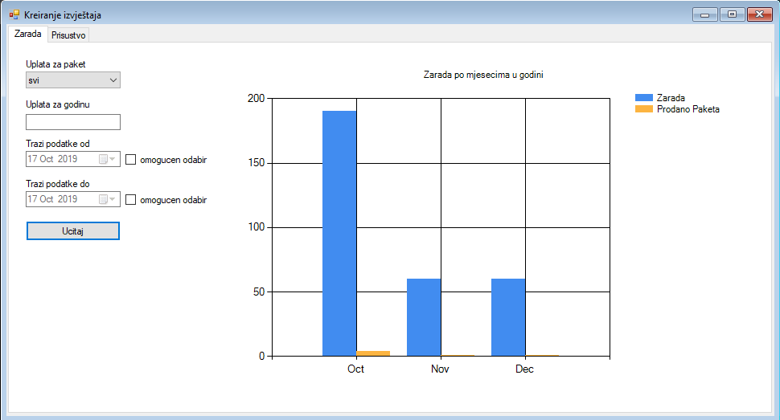

Slika 21. Izvještaj o zaradi

#### Izvještaj o prisustvu

Na slici 22 se nalazi jednostavan izvještaj o pregledu rezervisanih mjesta i prisutnih članova na dnevnoj razini. Menadžer ima mogućnost filtriranja na osnovu tipa treninga, početnog i krajnjeg uzorka.

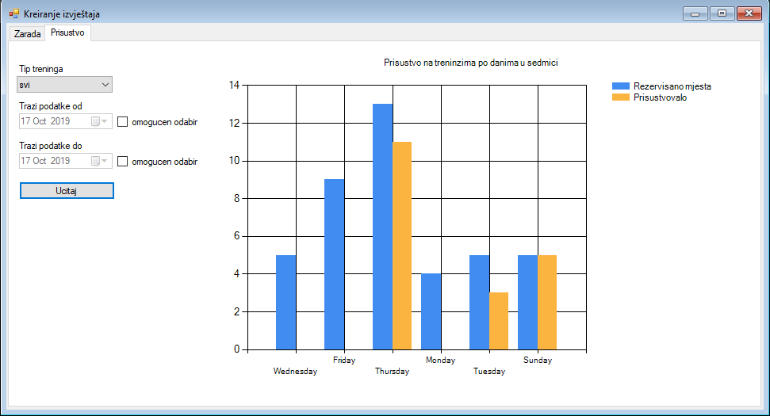

Slika 22. Izvještaj o prisustvu

### 9.2.3 Upravljanje paketima

#### Paketi-detaljan prikaz

Članovi Fitness centra imaju mogućnost članstva tj. mogu se pretplatiti na neki od ponuđenih paketa. Zavisno od paket članovi će (ne)imati pristup grupnim treninzima ili aktivnostima organizovanim unutar Fitness centra, također će (ne)imati pristup samom centru određenim danima ili u određenim satnicama.

Na slici 23. je prikazana forma za detaljan prikaz paketa(dodavanje i uređivanje postojećih paketa). Unutar forme se unose osnovne informacije(naziv, cijena, opis, slika).

**Pristup grupni treninzima -** Da li članovi koji su pretplaćeni na dati paket (ne)imaju mogućnost rezervacije mjesta na grupnom treningu putem mobilne aplikacije i na osnovu toga pristup samom treningu.

**Neograničen pristup(24h) -** Ako je *checkbox* označen to znači da član koji je predplaćen na dati paket ima pristup Fitness centru u toku čitavog radnog vremena, u suprotnom član ima pristup u određenom terminu koji je definisan sa vremenskim intervalom od-do.

**Dani kada korisnik ima pristup -** Član će imati pravo pristupa Fitness centru danima koji su selektovani(u terminu koji je prethodno definisan).

**Aktivan -** Ako je označeno članovi će imati mogućnost pretplate na dati paket, ako ne paket se posmatra kao „arhiviran“. Svi korisnici koju su se prethodno pretplatili na dati paket će imati mogućnost korištenja, samo se neće moći dodavati nove članarine sa tim paketom.

Klikom na dugme „Dodaj sliku“ otvara se *File Explorer* i prikazuju se samo slike(jpg, jpeg, gif, bmp, png fajlova), potom menadžer bira sliku.

Klikom na dugme „Spasi“ aktivira se validacija, ako vrijednosti unutar polja nisu prihvatljive spašavanje paketa se prekida i unutar forme se prikazuju odgovarajuće poruke za svako polje koje nije prošlo validaciju.

**Uslovi za validaciju:**

* **Naziv** – Obavezno polje, samo slova, 5-64 karaktera
* **Cijena** – Obavezno polje
* **Opis** – Obavezno polje, samo slova, 5-2048 karaktera
* **Slika(*textbox* ispod slike)** – Obavezno polje

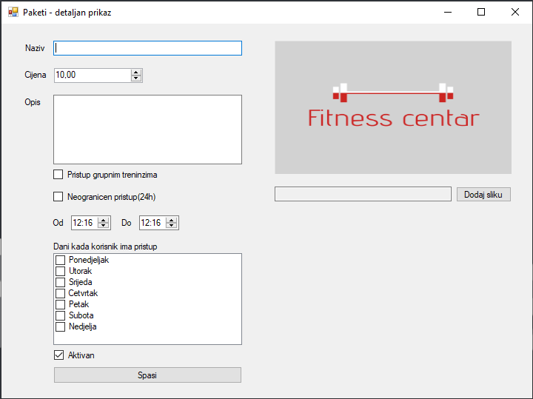

Slika 23. Paket-detaljan prikaz

#### Pregled paketa

Na slici 24. je prikazana forma za pregled, pretraživanje, filtriranje i sortiranje postojećih paket. Menadžer filtrira pakete na osnovu naziva i cijene a može ih sortirati na osnovu cijene rastući i opadajućim redosljedom. Klikom na dugme „Trazi“ ažurira se tabela ispod.Duplim klikom na neki od redova unutar liste paketa otvara se nova forma(slika 23.)sa detaljnim prikazom paketa.

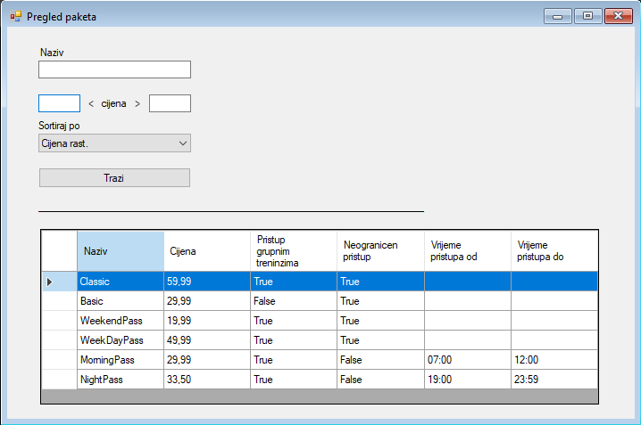

Slika 24. Pregled paketa

### 9.2.4 Upravljanje tipovima treninga

#### Tip treninga – detaljan prikaz

U sklopu Fitness centra članovi imaju mogućnost pristupa grupnim treninzima. Svaki put kad trener pravi neki novi trening on mora odabrati neku odgovarajuću vrstu treningu zbog toga je implementirana funkcionalnost dodavanja novih i uređivanja postojećih tipova treninga. Na slici 25. je prikazana forma za detaljan prikaz tipova treninga(dodavanje i uređivanje postojećih tipova treninga).

Forma ima jednostavnu strukturu, sastoji se od samo tri prosta elementa(naziv, opis, slika). Klikom na dugme „Spasi“ započinje validacije, u slučaju da su vrijednosti unutar polja u sklopu sa pravilima dodaje se novi tip treninga, u suprotnom korisnik dobija odgovarajuću poruku za svako polje koje nije u sklopu sa pravilima.

**Uslovi za validaciju:**

* **Naziv** – Obavezno polje, samo slova, 1-64 karaktera
* **Opis** – Obavezno polje, samo slova, 5-2048 karaktera
* **Slika(*textbox* ispod slike)** – Obavezno polje

Forma „Tip treninga – detaljan prikaz“ može biti pozvana radi dvije različite radnje:

* Dodavanje novih tipova treninga
* Uređivanje postojećih tipova treninga

Razlika između ove dvije radnje je ta što kod Uređivanja postojećih tipova treninga samoj formi se proslijeđuje Id tipa treninga kojeg treba ažurirati i polje „Slika“ nije obavezno.

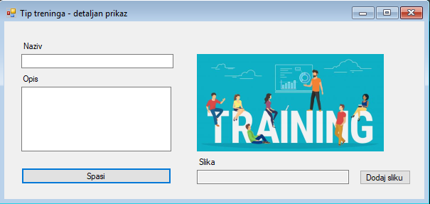

Slika 25. Tip treninga - detaljan prikaz

## 

#### Pregled tipova treninga

Unutar desktop aplikacije implementiran je osnovni prikaz tipova treninga. Na slici 26. je prikazana forma za pregled, filtriranje postojećih tipova treninga. Unutar tabele se nalazi samo naziv paketa i dugme pomoću kojeg se otvara nova forma za dodavanje tipa treninga nekom od trenera unutar Fitness centra. Duplim klikom na neki od redova unutar liste paketa otvara se nova forma(slika 25.)sa detaljnim prikazom tipa treninga. Klikom na dugme „Dodjeli treneru“ otvara se forma(slika 27.) unutar koje menadžer može dodavati i brisati postojeće specijalizacije.

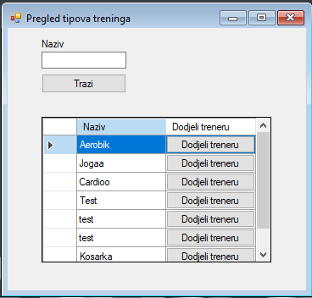

Slika 26. Pregled tipova treninga

Na slici x je prikazana forma za dodjelu i uklanjanje specijalizacija trenerima. Forma se sastoji od dva dijela. Gornji dio za dodjelu novih specijalizacija, sastoji se od *combox-ova* „Tip treninga“ i „Trener“. Klikom na dugme „Dodjeli specijalizacuju“ dodaje se nova specijalizacija i tabela ispod se ažurira. Donji dio predstavlja tabelu sa aktivnim specijalizacijam. U tabeli su prikazani trener, tip treninga i dugme ukloni. U slučaju da se specijalizacija ukloni trener neće imati mogućnost dodavanja treninga sa tim datim tipom treninga.

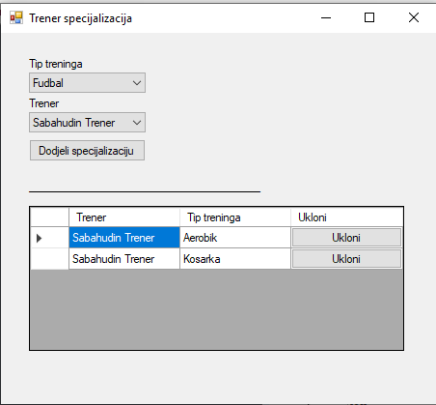

Slika 27. Trener specijalizacija

U isječku 2. se nalazi koda namjenjen za ažuriranje *combobox-a* „Tip treninga“. Svaki put kada se promjeni indeks unutar *combobox-a „Trener“* aktivira se *event handler*koji poziva funkciju „cbTrenerChanged” koja je prikazana unutar isječka 2. Unutar date funkcije prvo se provjerava dali se unutar drugog *combobox-a* “Tip treninga” obavlja slična radnja. U slučaju da se ništa ne obavlja “isCbBussy” se postavlja na vrijednost *true* sa čime označavamo da se ažuriranja jednog *combobox-a* obavlja. Ova radnja je potrebna zbog toga što imamo dva *combobox-a* sa sličnim *event handler-ima*, promjena vrijednosti unutar jednog može aktivirati drugi i tako kreirati beskonačnu petlju. Funkcija iz baze podataka uzima sve tipove treninga i specijalizacije trenera potom pomoću *for* petlje filtrira sve tipove treninga koje su već dodjeljene treneru. Na kraju funkcija vraća sve filtrirane tipove treninga i postavlja vrijednost “isCbBussy” na *false.* Slična funkcija je namjenjena kada se neka vrijednost unutar *combobox-a* “Tip treninga” promjeni. Promjenom date vrijednosti aktivira se funkcija “cbTipTreningaChanged” I unutar polja “Trener” ostaju samo treneri kojima nije dodjeljen označeni tip treninga.

|  |
| --- |
| **Isječak koda: Funkcija za ažuriranje *combobox-a*** |
| private async Task cbTrenerChanged()  {  if (isCbBussy == false)  {  if (isCbTrenerEmpty())  return;  isCbBussy = true;  var tipTreningList  = await _apiService_TipTreninga.Get<List<Model.TipTreninga>>(null);  var trenerSpecijalizacijaList = await _apiService_TrenerSpecijalizacija  .Get<List<Model.TrenerSpecijalizacija>>  (new Model.Requests.TrenerSpecijalizacijaSearchRequest()  {  TrenerId = (int)cbTrener.SelectedValue  });  List<Model.TipTreninga> temp = new List<Model.TipTreninga>();  bool taken = false;  for (int i = 0; i < tipTreningList.Count; i++)  {  taken = false;  foreach (Model.TrenerSpecijalizacija y in trenerSpecijalizacijaList)  {  if (tipTreningList[i].Id == y.TipTreningaId)  {  taken = true;  break;  }  }  if (taken == false)  temp.Add(tipTreningList[i]);  }  cbTipTreninga.DataSource = temp;  isCbBussy = false;  }  } |

Isječak 2. Funkcija za ažuriranje combobox-a

### 9.2.5 QR kod skener

Jedan od zadataka recepcionara unutar Fitness centra jeste autentifikacija članova tj. provjera da li oni imaju pristup fitness centru u datom trenutku. Kako bi se ubrzao i pojednostavio sam proces autentifikacije uvedena je nova funkcionalnost „QR kod skener“. Pomoću navedene funkcionalnosti zadatak recepcionara se u velikoj mjeri pojednostavljuje a proces autentifikacije se ubrzava.

Proces „skeniranja“ je sastavljen iz više djelova. Nakon aktivacije skenera prvo što program pokušava jeste detektovati pokrete.

U isječku 3. je prikazana funkcija koja odgovara na događaj kreiranja nove slike (engl. Frame) unutar video toka(engl. Video feed). Svaki put kada se doda nova slika kreiraju se dvije kopije. Jedna se šalje korisniku unutar „pictureBox1“ objekta a druga se proslijeđuje detektoru pokreta. U slučaju da se trenutno ne skeniraju QR kodovi slika se procesira. Ako je detektovani pokret(razlika između dvije uzastopne slike) veći od 25% i ako imamo 15 takvih događaja varijabla „SkeniranjeUToku„ dobija vrijednost *true* a uz to aktiviraju se dva tajmera.

|  |
| --- |
| **Isječak koda: detekcija pokreta** |
| private void FinalFrame_NewFrame(object sender, NewFrameEventArgs eventArgs)  {  var videoFrame = (Bitmap)eventArgs.Frame.Clone();  pictureBox1.Image = (Bitmap)eventArgs.Frame.Clone();  if (SkeniranjeUToku == false)  {  if (detector.ProcessFrame(videoFrame) > 0.25)  {  positiveResults++;  if (positiveResults >= 15)  {  positiveResults = 0;  SkeniranjeUToku = true;  timerDecodingTotal.Enabled = true;  timer.Enabled = true;  }  }    }  } |

Isječak 3. detekcija pokreta

U isječku 4. prikazan je *event handler* koji se poziva u određenom intervalu. Timer „timerDecodingTotal“ ima interval od 5000ms i njegov zadatak je da prekine skeniranje nakon tog perioda. Ako se QR kod ne uspije dekodirat u tom datom periodu predpostavlja se da se radi o slučajnom prolazniku i skeniranje se zaustavlja.

Tajmer „timer“ poziva se u intervalu od 250ms i unutar njega je definisana funkcija „tick“(Isječak 4.). Zadatak navedene funkcije je da preuzme slike iz „picturebox1“ objekta i da pokuša pronaći QR kod. Funkcija „tick“ može vratiti tri moguća rješenja:

1. **QR kod nije detektovan** – Početni slučaj, ako dekoder ne uspije pronaći odgovarajući kod unutar slike, izlazi se iz funkcije i pokušava se dekodirati sledeća slika.
2. **QR kod je detektovan ali nije prepoznatljiv** – Podrazumjeva to da dekoder pronađe kod unutar slike ali unutar baze podataka ne postoji član koji posjeduje taj odgovarajući kod.
3. **QR kod je detektovan i prepoznat** – Podrazumjeva to da dekoder pronađe odgovarajući kod unutar slike i da postoji član sa datim kodom. Ovaj slučaj ima četri moguća izlaza:

* Član nije uplatio članarinu za dati
* Član nema pristupa datim danom
* Član nema pristup u datom terminu
* Član ima pristup Fitness centru

|  |
| --- |
| **Isječak koda: prekid skeniranja** |
| private void timerDecodingTotal_Elapsed(object sender, ElapsedEventArgs e)  {  SkeniranjeUToku = false;  timer.Enabled = false;  timerDecodingTotal.Enabled = false;  } |

Isječak 4. prekid skeniranja

U Isječku 5. je prikazan početni dio funkcija „tick“. Ova funkcija ima zadatak dekodiranja koda i vraćanja odgovarajućeg rezultata članu u zavisnosti od uslova.

|  |
| --- |
| **Isječak koda: Dio funkcije za dekodiranje QR koda** |
| private async Task tick()  {  _ticks++;  txtTotal.Text = _ticks.ToString();  var text = QRCodeHelper.DecodeQRCode(pictureBox1.Image);  if (String.IsNullOrEmpty(text))  {  _falseResult++;  txtNegative.Text = _falseResult.ToString();  }  else  {  _trueResult++;  txtPositive.Text = _trueResult.ToString();  //... |

Isječak 5. Dio funkcije za dekodiranje QR koda

U Isječku 6. se nalazi metoda „DecodeQRCode” koja je dio “QRCodeHelper” klase. Ova metoda ima zadatak pronalaženja teksta unutar QR koda. U slučaju da metoda vrati neki tekst smatra se da je QR kod pronađen unutar slike a u suprotnom vraća prazan string što znači da unutar slike nije pronađen QR kod.

|  |
| --- |
| **Isječak koda: Funkcija za dekodiranje QR koda** |
| public string DecodeQRCode(Image img)  {  if (img == null) return null;  BarcodeReader Reader=  new BarcodeReader(){ AutoRotate = true, TryInverted = true };  Bitmap bitmap = new Bitmap(img);  Result result = Reader.Decode(bitmap);  try  {  string decode = result.ToString();  return decode;  }  catch  {  return string.Empty;  }  } |

Isječak 6. Funkcija za dekodiranje QR koda

Na slici 28. je prikazana forma za skeniranje QR kodova. Na desnoj strani se nalazi dio za upravljanje skenerom. Korisnik(menadžer) prvo treba odabrati jednu od povezanih kamera unutar *combobox-a* „Odaberi kameru“.U slučaju da na dati računar nije spojena niti jedna kamera proces skeniranja se ne može aktivirati, a korisnik dobija odgovarajuću poruku. Pritiskom na dugme „Pokreni kameru“ započinje skeniranje. Ako je menadžer zadovoljan sa postavkama ima mogućnost stavljanja skenera u radno stanje. Klikom na dugme „Sakri postavke“ postavke sa desne strane nestaju sa ekrana a površina sa lijeve strane(video) prekriva čitavu površinu prozor. Svi ostali prozori se zatvaraju. Kada korisnik zatvori skener otvara se nova forma za prijavu gdje on unosi svoje podatke i ponovo se prijavljuje.

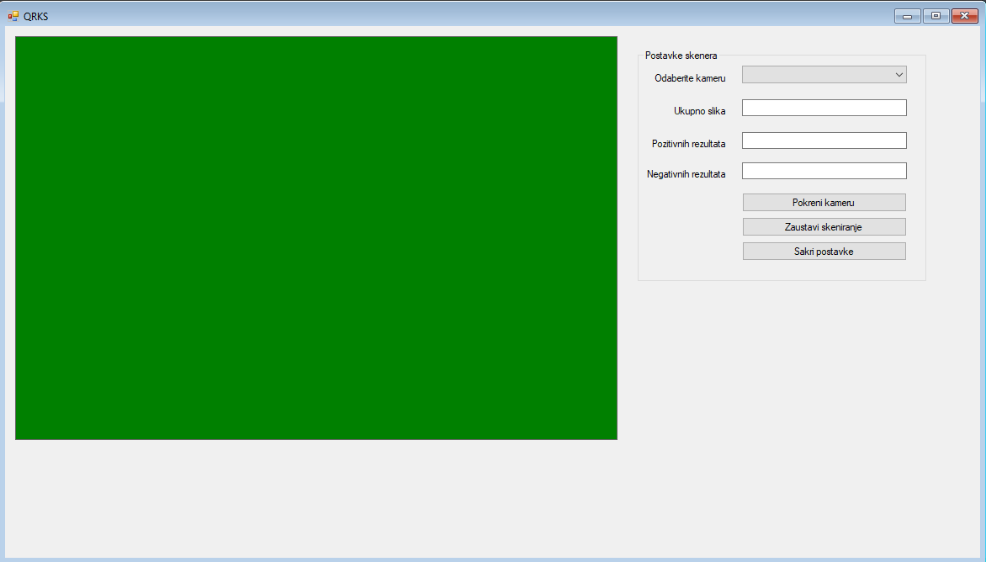

Slika 28. QR kod skener

Ovaj skener ima jednostavan princip rada. Članovi nakon registracije putem mobilne aplikacije dobijaju svoj jedinstven QR kod. Na ulazu u Fitness centar gdje je postavljena kamera članovi moraju jednostavno prikazati svoj QR kod i dobijaju odgovarajuću poruku(npr. Odobren pristup ili razlog zašto ne mogu pristupiti Fitness centru).

## 9.3 Recepcija

### 9.3.1 Upravljanje članarinama

#### Clanarina – detaljan prikaz

Jedna od osnovnih funkcionalnosti ove organizacije jeste mogućnost članstva, zainteresovane osobe imaju mogućnost pretplate na neki od paketa koji nudi Fitness centar. Sve članarine su bazirane na mjesečnoj razini tj. kada se osoba pretplati na neki paket ima mogućnost korištenja funkcionalnosti koje nudi taj paket u toku čitavog mjeseca.

Na slici 29. je prikazana forma za detaljan prikaz članarina(dodavanje i uređivanje postojećih članarina). U formu se unose uplata za mjesec i godinu(kada će paket biti korišten), datum uplate. Iznos polje se mjenja na osnovu odabranog paket tj. svaki put kada se promjeni vrijednost unutar „Paket“ *combobox-a* mjenja se vrijednost unutar polja „Iznos“ ali recepcionar ima mogućnost unosa nekog drugog iznosa po potrebi.

**Postoje dva načina da se pronađe član unutar forme:**

1. Pomoću *combobox-a* „Clan“(lista u kojoj se nalazi ime, prezime,Id korisnika).
2. Klikom na dugme „Pronađi korisnika pomoću QR koda“ otvara se drugi dio forme koji je prikazan na slici 30.

Klikom na dugme „Spasi“ pokreće se validacija, ako su vrijednosti polja unutar određenih pravila kreira se nova članarina u suprotnom korisnik dobija odgovarajuću poruku za polja u kojima se nalazi greška.

**Uslovi za validaciju:**

* **Uplata za mjesec** – Obavezno polje, broj, 1-12
* **Uplata za godinu** – Obavezno polje, broj, 2000-2100
* **Iznos** – Obavezno polje

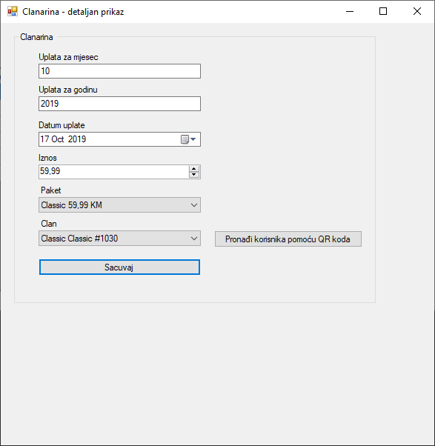

Slika 29. Clanarina – detaljan prikaz

#### Clanarina – detaljan prikaz(skeniranje)

Na slici 30. je prikazan dio forme sa slike 29. Klikom na dugme „Pronađi korisnika pomoću QR koda“ sa slike 29. otvara se prozor sa kamerom i panel „Postavke skenera“. Klikom na dugme „Odaberi kameru“ skeniranje započinje, u slučaju da na sistemu nema niti jedna kamera recepcionar će dobiti odgovarajuću poruku. Kada se aktivira „skener“ traži se QR kod sve dok se ne nađe ili dok recepcionar ne pritisne dugme „Zatvori skener“. U slučaju da se kod dekodira recepcionar dobija informativnu poruku(u poruci se nalazi ime, prezime, id) potom se forma vraća u početni oblik(slika 29.) a polje „Clan“ se popunjava sa novim pronađenim članom.

Proces skeniranja QR koda je detaljno objašnjen u prethodnom poglavlju 9.2.5

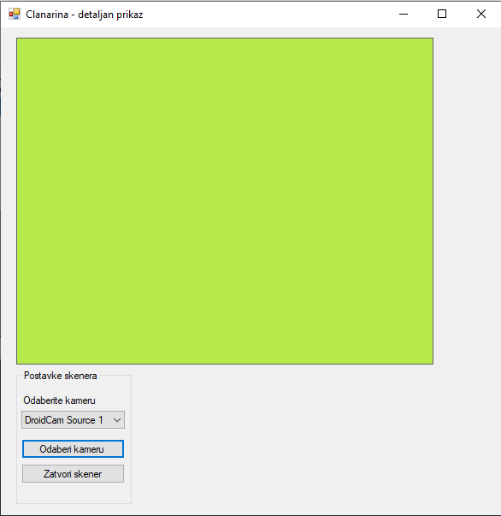

Slika 30. Skeniranje QR koda

#### Pregled clanarina

Na slici 31. je prikazana forma za pregled, filtriranje postojećih clanarina. Recepcionar ima mogućnost filtriranja članarina na osnovu imena, prezimena, paketa i člana. Klikom na dugme „Trazi“ tabela sa članovima se ažurira, popunjava sa novim podacima. Duplim klikom na neki od redova unutar liste članarina otvara se nova forma(slika 29.)sa detaljnim prikazom članarine.

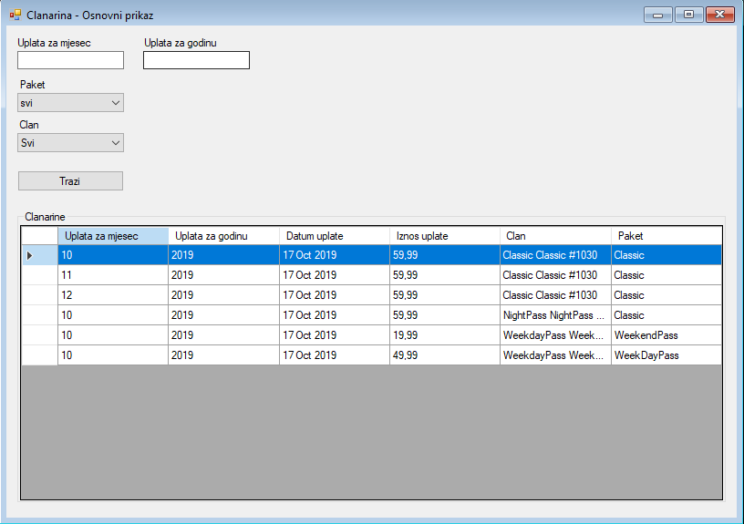

Slika 31. Pregled clanarina

### 9.3.2 Upravljanje članovima

#### Pregled članova

Na slici 32. je prikazana forma za pregled, filtriranje postojećih članova. Korisnik ima mogućnost filtriranja članova na osnovu imena, prezime i korisničkog imena. Kliko na dugme „Trazi“ tabela sa članova se ažurira. Duplim klikom na neki od redova unutar liste članova otvara se nova forma(slika 18.)sa detaljnim prikazom članova.

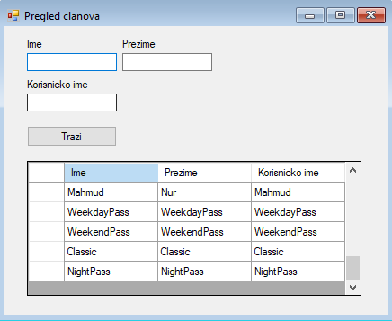

Slika 32. Pregled clanova

#### Korisnici – detaljan prikaz

Najbitniji dio Fitness centra su sami članovi. Kada neka osoba želi postati član Fitness centra uz pomoć recepcionara pravi novi račun pomoću kojeg će obavljati sve radnje vezane za sam centar.

Jedinstvena funkcionalnost vezana za članove je QR kod. Prilikom registracije kreira se jedinstven QR kod. Prvo se kreira nasumičan *string* pomoću metode „GenerateRandomString“ unutar klase „QRCodeHelper“. Unutar isječka 7 je prikazana funkija za generisanje nasumičnog stringa pomoću brojeva i slova. Za potrebe QR koda unutar aplikacije kreira se *string* dužine 15 znakova.

|  |
| --- |
| **Isječak koda: Funkcija za generisanje nasumičnog stringa** |
| public string GenerateRandomString(int length){  var chars = "ABCDEFGHIJKLMNOPQRSTUVWXYZabcdefghijklmnopqrstuvwxyz0123456789";  var stringChars = new char[length];  var random = new Random();  for (int i = 0; i < stringChars.Length; i++)  {  stringChars[i] = chars[random.Next(chars.Length)];  }  var finalString = new String(stringChars);  return finalString;  } |

Isječak 7. Funkcija za generisanje nasumičnog stringa

Drugi korak jeste generisanje QR koda na osnovu prethodno generisanog nasumičnog *string-a*. Unutar isječka 8. je prikazana metoda „GenerateQRCode“.Ova metoda ima zadatak kreiranja QR koda na osnovu primljenog string-a. U slučaju da je proslijeđeni string prazan ili je jednak null onda će sama metoda vratiti null. U slučaju da string ima neku vrijednost. Kreira se nova instanca klase „BarcodeWriter“ koja je dio ZXing paketa(Koristimo ga za kodiranje i dekodiranje QR kodova). Pomoću metode „Write“ koja je dio „BarcodeWriter“ klase kreira se novi QR u obliku Bitmap fajla. Na kraju kako bi bili u mogućnosti pohraniti dati QR kod unutar baze podataka poziva se „ImageToByte2” funkcija koja ima zadatak pretvaranje slike u niz bajtova.

|  |
| --- |
| **Isječak koda: Funkcija za generisanje QR koda na osnovu proslijeđenog stringa** |
| public byte[] GenerateQRCode(string text=""){  QrCodeEncodingOptions options;  options = new QrCodeEncodingOptions  {  DisableECI = true,  CharacterSet = "UTF-8",  Width = 250,  Height = 250,  };  if (String.IsNullOrWhiteSpace(text) || String.IsNullOrEmpty(text))  {  return null;  }  else  {  var qr = new ZXing.BarcodeWriter();  qr.Options = options;  qr.Format = ZXing.BarcodeFormat.QR_CODE;  var result = new Bitmap(qr.Write(text.Trim()));  var resultBit = ImageToByte2(result);  return resultBit;  }  } |

Isječak 8. Funkcija za generisanje QR koda

Na slici 18. je prikazana forma za detaljan prikaz članova(dodavanje i uređivanje postojećih članova). Radi se o istoj formi kao na slici 18.(Korisnici – detaljan prikaz). Kada je ova forma pozvana od strane recepcionara polje „Tip korisnika“ je zaključano na člana tako recepcionar ima mogućnost dodavanja samo članova.

## 9.4 Trener

### 9.4.1 Upravljanje treninzima

#### Pregled treninga

Na slici 33. je prikazana forma za pregled treninga. Trener ima mogućnost filtriranja treninga na osnovu tipa treninga, broja prisutnih i toga dali je održan, također može odabrati neki specifičan dan za pregled treninga ili svaki dan. U slučaju da je *checkbox* „Svaki dan“ označen polje „Datum treninga“ se ignoriše u suprotnom filtriraju se treninzi koji se održavaju na odabrani dan. Klikom na dugme „Trazi“ tabela ispod se ažurira.

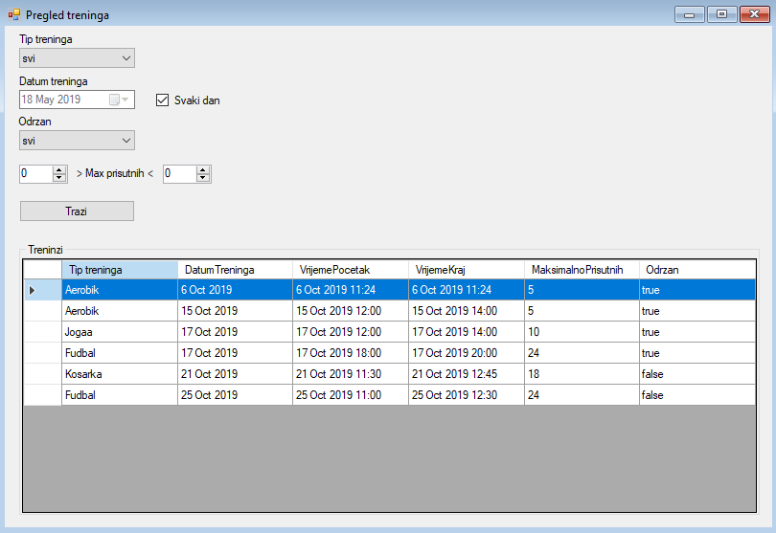

Slika 33. Pregled treninga

#### Trening-detaljan prikaz

Jedna od glavnih funkcionalnosti Fitness centra je mogućnost organizacije grupnih treninga i aktivnosti. Članovi koji su predplaćeni na neki od paketa koji uključuju pristupa grupnim treninzima imaju mogućnost rezervacije mjesta i prisustva na grupnim treninzima. Na slici 34. je prikazana forma za detaljan prikaz treninga(dodavanje novih, uređivanje postojećih).

*Combobox* „Tip treninga“ se popunjava sa tipovima treninga za koje dati trener ima specijalizaciju.

Promjenom vrijednosti vremena unutar polja „Pocetak“ ili „Kraj“ aktivira se validacija. U slučaju da je početno vrijeme veće od krajnjeg izbacuje se odgovarajuća greška. Također u slučaju da već postoji trening koji se poklapa(u potpunosti ili djelomično) sa novim terminom izbacuje se odgovarajuća greška. Ako je forma pozvana radi uređivanja postojećeg člana dugme „Pogledaj prisutne“ postaje vidljivo a klikom na dato dugme otvara se nova forma „Trening – pregled prisutnih“.

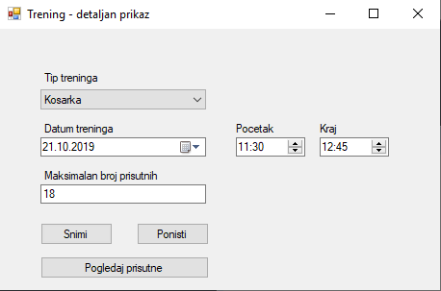

Slika 34. Trening detaljan prikaz

#### Trening-pregled prisutnih

Na slici 35. se nalazi forma pomoću koje trener evidentira prisutne i označava trening kao održan. Kada je polje unutar kolone „Prisustvovao“ označeno tada se smatra da je član prisustvovao treningu i ima pravo ocjenjivanja treninga putem mobilne aplikacije. Klikom na dugme „Sacuvaj“ forma postaje *readonly* i trener nema više mogućnost uređivanja. Klikom na dugme „Izlaz“ forma se zatvara.

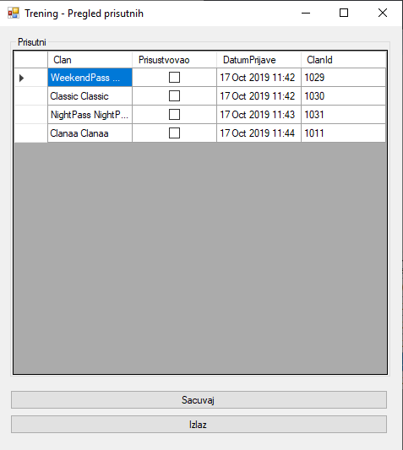

Slika 35. Trening - pregled prisutnih

# Mobilna aplikacija

Mobilna aplikacija namjenjena je članovima Fitness centra. Unutar mobilne aplikacije članovi imaju mogućnost pregleda QR koda, pregleda aktivnih treninga, historija i uređivanje svojih ličnih informacija. Sve funkcionalnosti vezane za samu mobilnu aplikaciju su detaljno objašnjene u nastavku.

## 10.1 Forma za prijavu

Kada se pokrene mobilna aplikacija prva što korisnik vidi je forma za prijavu. Unutar forme članovi unose svoje korisničko ime i šifru. Klikom na dugme „Prijava“ provjerava se dali je korisnik popunio sva polja. U slučaju da korisničko ime ili šifra nisu popunjeni član dobija odgovarajuću poruku a proces autentifikacije se prekida. Ako su sva polja unesena proces autentifikacije se nastavlja i može vratiti tri moguća rezultata:

1. **Korisnički podaci nisu ispravni** – šalje se zahtijev bazi podataka sa odgovarajućim korisničkim imenom i šifrom, u slučaju da se vrati prazna lista to znači da član sa datim korisničkim podacima ne postoji.
2. **Korisnički podaci su ispravni ali korisnik nije autorizovan** – šalje se zahtijev bazi podataka sa datim korisničkim podacima, u slučaju da se vrati korisnik ali njegova uloga nije autorizovana za pristup mobilnoj aplikaciji tj. korisnik nema ulogu člana.
3. **Korisnički podaci su ispravni i korisnik je autorizovan** – šalje se zahtijev bazi podataka sa datim korisničkim podacima, u slučaju da se vrati korisnik i korisnici sa datom ulogom su autorizovani za korištenje mobilne aplikacije otvara se početni menu.

Kada je član autentifikovan šalje se na početnu stranicu.Na slici 37. sa lijeve strane je prikazan Menu pomoću kojeg član pristupa svim funkcionalnostima aplikacije.

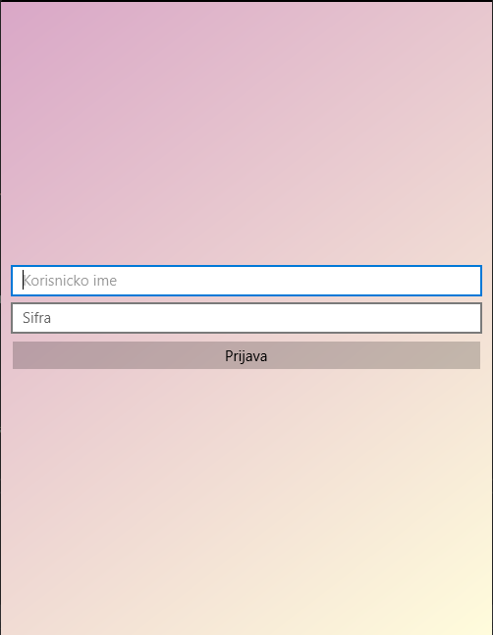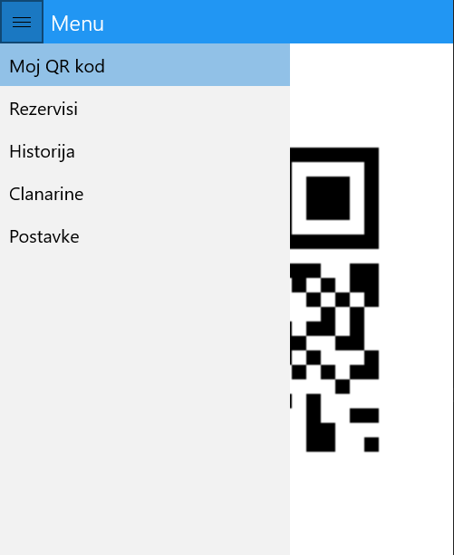

Slika 36. Forma za prijavu(lijevo)

Slika 37. Menu(desno)

## 10.2 Pregled QR koda

Jedna od glavnih funkcionalnosti ovog sistema je autentifikacija članova pomoću QR koda. Kada se član registruje na sistem generiše se njegov jedinstven QR kod. Ovaj kod unutar sistema ima dvije glavne primjene:

* Autentifikacija članova sa zadatkom plaćanja članarine
* Autentifikacija članova na ulazu u sam centar kako bi provjerili dali članovi imaju pristup centru.

Princip rada je taj da članovi otvore svoju mobilnu aplikacuju, iz menija odaberu „Moj QR kod“ i jednostavno ga prinesu ispred video kamere koja se nalazi na ulazu u Fitness centar kako bi potvrdili svoj identitet i to dali imaju pristup samom centru. Na slici x se nalazi forma sa QR kodom.



Slika 38. Moj QR kod

## 10.3 Pregled treninga

Unutar mobilne aplikacije članovima imaju mogućnost rezervacije mjesta na nekom od grupnih treninga i pregleda historije treninga. Na slici 39. je prikazana forma za rezervaciju mjesta na nekom od treninga. Na gornjem dijelu forme nalazi se „Filter“ *dropdown* lista unutar koje se nalaze dva filtera. Članovi mogu filtrirati trening na osnovu tipa treninga i moda(da li je trening prijavljen ili ne). Na donjem dijelu forme se nalazi tabela u kojoj su prikazane informacije o treningu. U polju prisustvo se nalazi *checkbox* namjenjen za rezervaciju mjesta na treninzima. Kada je broj prisutnih jednak broju maksimalno prisutnih rezervaciju mjesta je onemogućena jer je broj mjesta popunjen. Klikom na neki od redova zaglavlja tabele sama tabela se sortira na osnovu tog polja uzlazno ili silazno.

**Ova forma ima dva načina rada:**

* **Rezervacija mjesta na treningu:** Na slici 39. se nalazi forma za rezervaciju mjesta na treninzima.
* **Pregled historije:** Na slici 40. se nalazi forma za pregled historije(treninzi na kojima je član rezerviso mjesto i održani su). Jedina razlika od prethodne forme je ta što je polje „Prisustvuje“ nevidljivo.

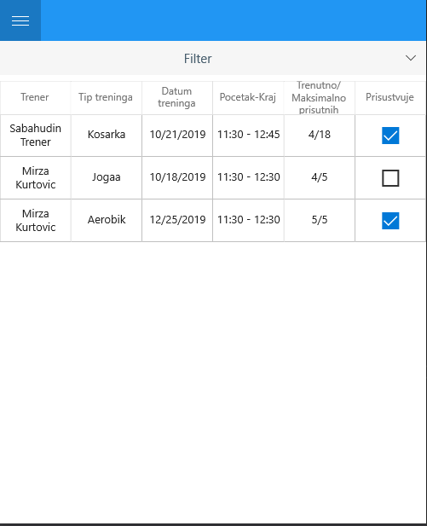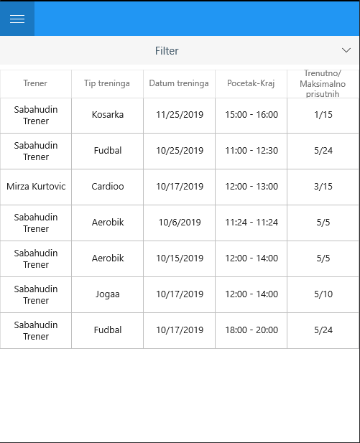

Slika 39. Forma za rezervaciju mjesta(lijevo)

Slika 40. Forma za pregled historije(desno)

U isječku koda 9. se nalazi konstruktor za kreiranje forme pomoću koje član rezerviše mjesto na nekom od treninga i pregleda historiju treninga. Po zadanoj vrijednosti(engl. default) forma se poziva za potrebe rezervacije mjesta. U slučaju da je varijabla „historyOnly“ jednaka *true* onda unutar *view modela* filtriraju se samo oni treninzi koji su održani i na kojima je član rezerviso mjesto. Ako je „historyOnly“ varijable jednaka *false* onda se samo filtriraju treninzi koji još uvjek nisu održani.

|  |
| --- |
| **Isječak koda: Konstruktor forme za pregled treninga** |
| public TreningPage(Wellness.Model.Requests.ClanViewRequest clan=null,bool historyOnly = false)  {  InitializeComponent();  _clan = clan;  this.historyOnly = historyOnly;  BindingContext = new TreningViewModel(clan,historyOnly);  } |

Isječak 9. Konstruktor forme za pregled treninga

## 10.4 Trening – detaljan prikaz

Duplim klikom na neki od redova unutar forme sa slike(39. i 40.) otvara se nova forma(slika 42) sa detaljnim prikazom treninga.

**Ova forma je sastavljena iz tri dijela:**

* **Informacije o treningu:** Sve informacije vezane za dati trening
* **Ocjenjivanje:** Ako je član rezerviso mjesto na treningu, potom prisustvovao samom treningu onda on ima mogućnost ocjenjivanja treninga(1-5 ocjena). Klikom na neku od zvjezdica član ocjenjuje trening i dobija odgovarajuću poruku. Ako je član rezerviso mjesto na treningu a nije prisustvovao on dobija odgovarajuću poruku a polje sa zvjezdicama postaje samo *readonly.*
* **Prisutni:** Predstavlja tabelu u kojoj su prikazani članovi koji su rezervisali mjesto na treningu. Zavisno od toga dali je član prisustvovao polje „Prisustvovao“ postaje *true* ili *false*. Polje ocjena može imati vrijednost „-„ ako korisnik nije ocjenio trening ili broj od jedan do pet ako je član ocjenio dati trening. Ova tabela se može filtrirati na osnovu svih parametara uzlazno i silazno.

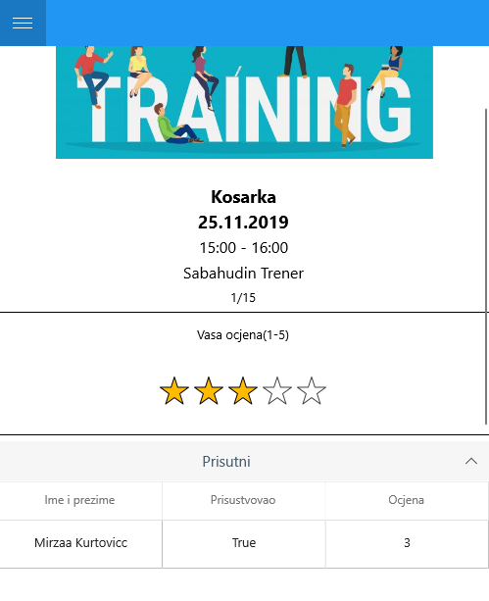

Slika 41. Trening – detaljan prikaz

## 10.5 Pregled članarina

Na slici 43. je prikazana forma za pregled članarina od trenutnog korisnika. U gornjem dijelu forme nalazi se *dropdown* lista „Filter“. Unutar liste se nalaze filteri pomoću kojih član može filtrirati članarine na osnovu uplate za godinu i mjesec. Tabela u kojoj su prikazani detalji o članarinama može se filtrirati na osnovu svih parametara ulaznim i silaznim redosljedom.

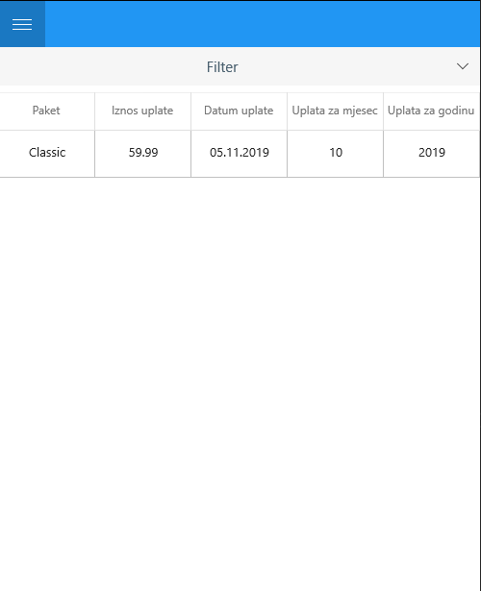

Slika 42.Pregled članarina

## 10.6 Postavke

U sklopu mobilne aplikacije članovi imaju mogućnost pregleda i uređivanja svojih ličnih informacije. Na slici 44. je prikazana forma za pregled ličnih informacija. Klikom na dugme „Spasi“ aktivira se validacija, ako vrijednost nekog polja nije u skladu sa pravilima spašavanje informacija se prekida a korisnik dobija odgovarajuću poruku za svako polje u kojem se nalazi greška.

**Uslovi za validaciju:**

* **Ime** – Obavezno polje, samo slova, 3-32 karaktera
* **Prezime** – Obavezno polje, samo slova, 3-32 karaktera
* **Datum rođenja** – Obavezno polje
* **Spol** – M ili Z
* **JMBG** – Obavezno polje, samo jevi, 13 cifara
* **E-mail** – Obavezno polje, Email, 6-64 znaka
* **Broj telefona** – Obavezno polje, samo brojevi, 3-16 cifara

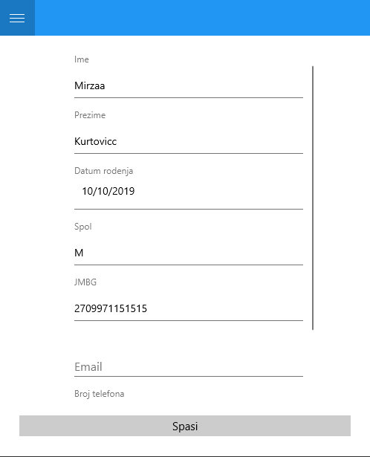

Slika 43. Postavke

# Zaključak

Ovaj informacioni sistem ima jednostavan zadatak a to je modernizacija poslovanja Fitness centra. Jedna od prednost ovog sistema je autentifikacija korisnika uz pomoć QR kodova. Umjesto da recepcionar pregleda člansku karticu svakog člana posebno na ulazu se nalazi web kamera. Članovi jednostavno prikažu svoj jedinstveni QR kod i dobijaju odgovarajuću poruku tj. pristup im se odobrava ili zabranjuje.

Ovaj informacion sistem je namjenjen za potrebe zamišljenog produzeće „Fitness centar“ ali većina funkcionalnosti koje su implementirane smatraju se kao „opšte“ tako da se mogu iskoristiti za potrebe sličnih organizacija kao npr. teretana, fitness centar, wellness centar. U slučaju da neke funkcionalnosti nisu potrebne mogu se jednostavno izbaciti a također se tako vrlo jednostavno mogu implementirati neke nove funkcionalnosti.

Može se zaključiti da je postignuta svrha kreiranja informacionog sistema koji ubrzava i pojednostavljuje aktivnosti svih radnika i članova samog „Fitness centra“.

**Slike**

Slika 1. Dijagram organizacijske strukture 3

Slika 2. Hijerarhiski dijagram procesa(desni dio) 4

Slika 3. Hijerarhiski dijagram procesa(lijevi dio) 5

Slika 4. Kontekstualni dijagram 6

Slika 5. Logički model procesa 7

Slika 6. Upravljanje radnicima 8

Slika 7. Upravljanje QR kod skenerom 9

Slika 8. Upravljanje paketima 9

Slika 9. Upravljanje tipovima treninga 10

Slika 10. Upravljanje treninzima 11

Slika 11. Upravljanje clanarinama 11

Slika 12. Konceptualni model podataka 12

Slika 13. Fizički model podataka 13

Slika 14. Šema baze podataka 14

Slika 15. Forma za prijavu 15

Slika 16. Pogrešne informacije 15

Slika 17. Korisnik nije autorizovan 16

Slika 18. Korisnik - detaljan prikaz 17

Slika 19. Pregled korisnika 18

Slika 20. Pregled isplata 19

Slika 21. Izvještaj o zaradi 20

Slika 22. Izvještaj o prisustvu 20

Slika 23. Paket-detaljan prikaz 22

Slika 24. Pregled paketa 22

Slika 25. Tip treninga - detaljan prikaz 23

Slika 26. Pregled tipova treninga 24

Slika 27. Trener specijalizacija 24

Slika 28. QR kod skener 28

Slika 29. Clanarina – detaljan prikaz 29

Slika 30. Skeniranje QR koda 30

Slika 31. Pregled clanarina 31

Slika 32. Pregled clanova 31

Slika 33. Pregled treninga 33

Slika 34. Trening detaljan prikaz 34

Slika 35. Trening - pregled prisutnih 34

Slika 36. Forma za prijavu(lijevo) 35

Slika 37. Menu(desno) 35

Slika 38. Moj QR kod 36

Slika 39. Forma za rezervaciju mjesta(lijevo) 37

Slika 40. Forma za pregled historije(desno) 37

Slika 42. Trening – detaljan prikaz 38

Slika 43.Pregled članarina 39

Slika 44. Postavke 39

**Isječci**

Isječak 1. Validacija korisničkog imena 18

Isječak 2. Funkcija za ažuriranje combobox-a 25

Isječak 3. detekcija pokreta 26

Isječak 4. prekid skeniranja 27

Isječak 5. Dio funkcije za dekodiranje QR koda 27

Isječak 6. Funkcija za dekodiranje QR koda 28

Isječak 7. Funkcija za generisanje nasumičnog stringa 32

Isječak 8. Funkcija za generisanje QR koda 32

Isječak 9. Konstruktor forme za pregled treninga 37